МИНИСТЕРСТВО ЦИФРОВОГО РАЗВИТИЯ, СВЯЗИ И МАССОВЫХ КОММУНИКАЦИЙ РОССИЙСКОЙ ФЕДЕРАЦИИ

Ордена Трудового Красного Знамени федеральное государственное бюджетное учреждение высшего образования

**«Московский технический университет связи и информатики»**

Лабораторная работа №13

**Создание персонального сайта-визитки (портфолио) с использованием HTML и CSS**

**по дисциплине**

**«Введение в информационные технологии»**

Выполнил: студент гр. БВТ2403

Кречетников А.О.

Проверил:

Москва, 2024 г.

**Цель работы:** закрепление навыков работы с языком разметки HTML и каскадными таблицами стилей CSS путем создания персонального сайта-визитки (портфолио).

**Оборудование:** компьютер с установленным программным обеспечением Visual Studio Code.

**Практика:**

1. Инициализируем html документ, в тег head добавляем метаинформацию (заголовок страницы, кодировку, ссылка для подключения шрифта). Подключаем шрифт Google Fonts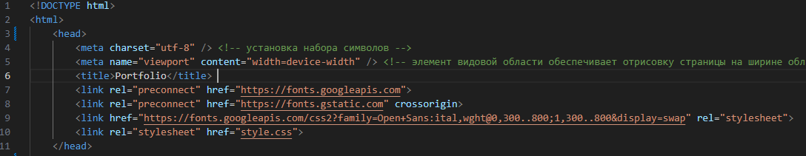  
   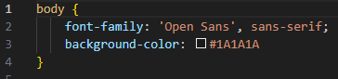
2. Заполняем тег header **(**верхняя часть страницы с заголовком сайта, навигационным меню)  
   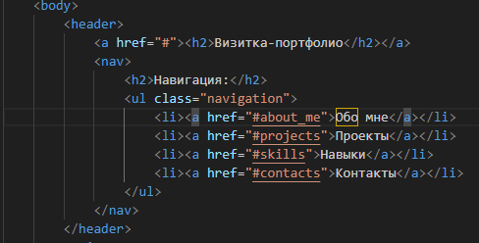  
   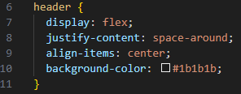  
   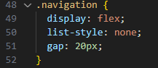
3. Заполняем тег main – основное содержимое, включающее: ФИО и фото, раздел "Обо мне" с кратким описанием; раздел "Мои проекты" и "Кейсы" с перечнем выполненных работ; раздел "Мои навыки" с выделением ключевых компетенций (hard и soft skills);  
   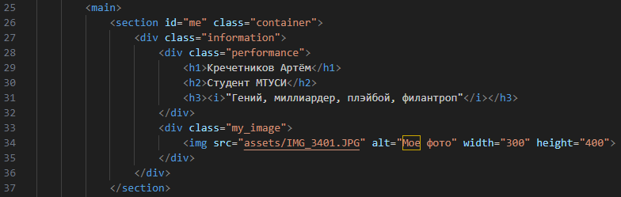  
   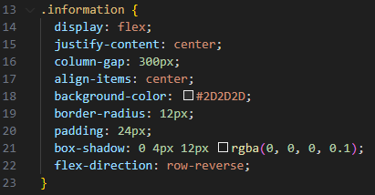  
   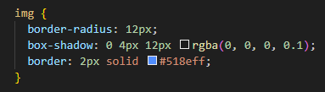  
   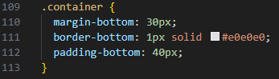  
   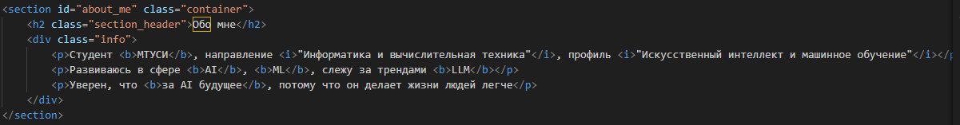  
     
   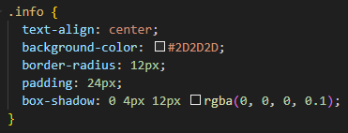  
   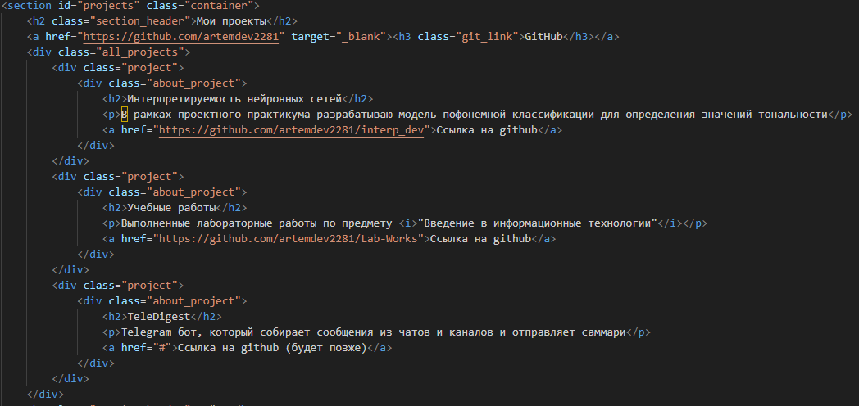  
   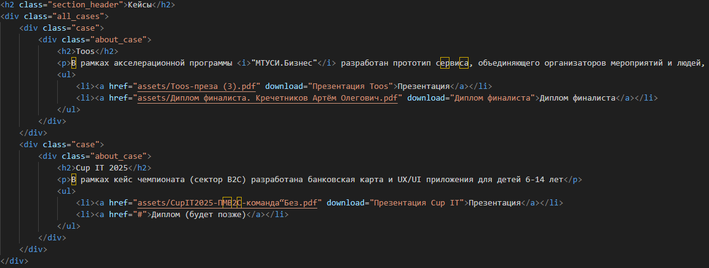  
   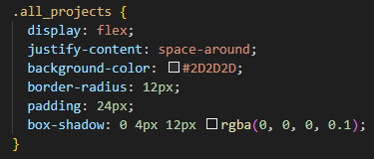  
   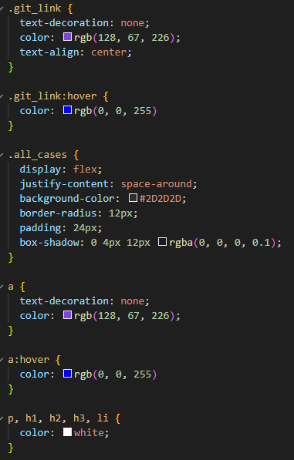  
   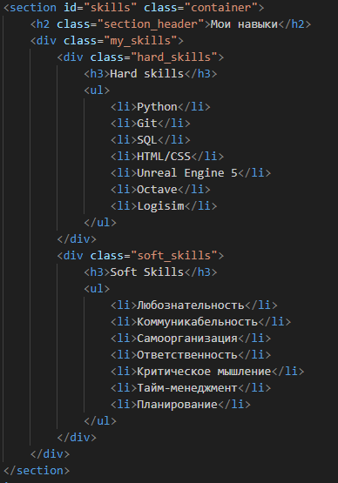  
   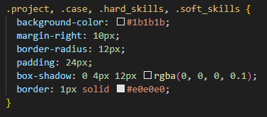
4. Заполняем тег footer (нижняя часть страницы с контактной информацией и ссылками на социальные сети)  
   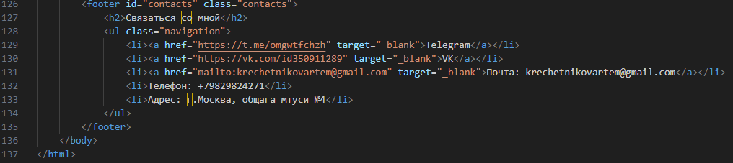
5. Создаем git репозиторий, загружаем файлы проекта и публикуем сайт при помощи GitHub Pages (ссылка на визитку: <https://artemdev2281.github.io/Portfolio-website/>, ссылка на GitHub репозиторий: <https://github.com/artemdev2281/Portfolio-website> )  
   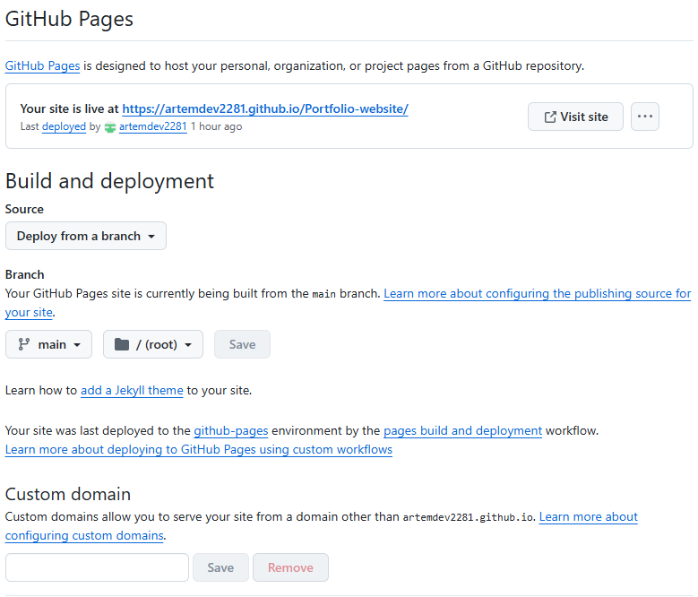  
   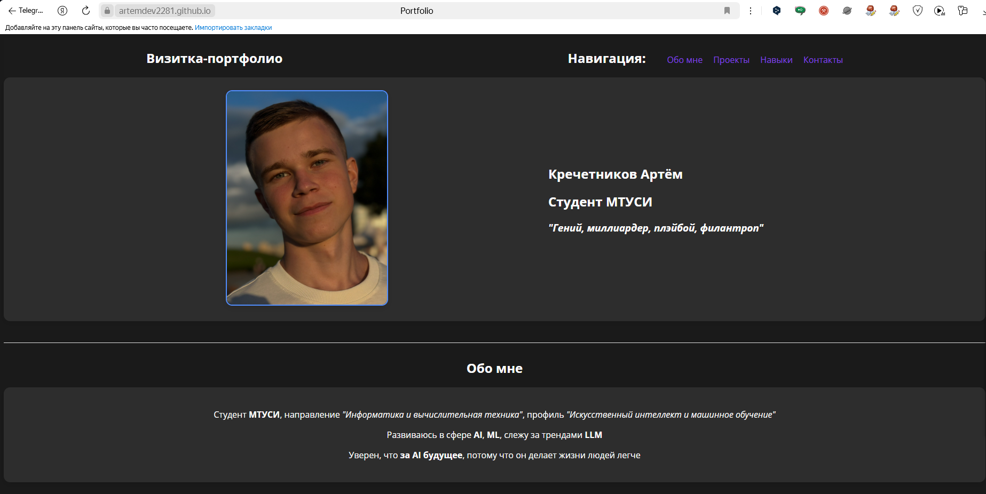  
     
   **Вывод:** на данной лабораторной работе мы закрепили навыки работы с языком разметки HTML и каскадными таблицами стилей CSS путем создания персонального сайта-визитки (портфолио).